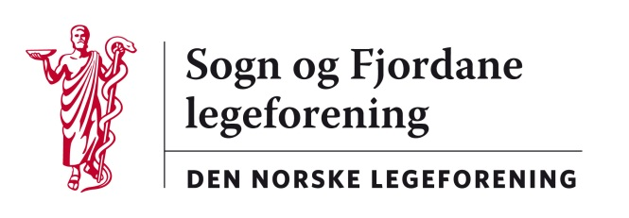

Referat frå styremøte 31. oktober 2012, Skei hotell kl 17-20

Desse møtte: Ola Arne Hjelle, Audun Osland Vik-Mo, Einar Hovlid
Leiv Erik Husabø, Ronny Cassell. Dessutan Rune Larsen.

Sak 37/12: Godkjenning av referatet frå styremøte 23. august 2012
Vedtak: referatet godkjent.

Sak 38/12: Nytt frå styremedlemene
Drøftingssaker: Kvalitetsprosjekt med 3 legekontor i fylket. Utfordringar
med omlegging til søknadsbasert turnus. Rekruttering av legar. Forskrift om legevakt.

Sak 39/12 Nytt frå styret i Helse Førde og Helse Vest
Rune Larsen innleia til drøfting om aktuelle saker.

Sak 40/12 Evaluering av haustmøtet 2012
Gjennomgåande god evaluering. Forsøke å få til årsmøtekurs neste år.

Sak 41/12 Andrer saker:
Søknad frå allmennlege Brede Skorve om praksiskompensasjon ved deltaking på tillitsvald-kurs. Vedtak: Innvilga
Søknad om sponsormidlar til Bal Medicorum Trondheim. Vedtak: Avslag

Neste styremøte: Torsdag 17/1-2013 kl 1700 Skei Hotell

Leiv Erik Husabø
ref

